Муниципальное казённое дошкольное образовательное учреждение - детский сад №10

Конспект

непосредственно – образовательной деятельности

по формированию элементарных математических представлений

в подготовительной группе

на основе сказки «В стране невыученных уроков»
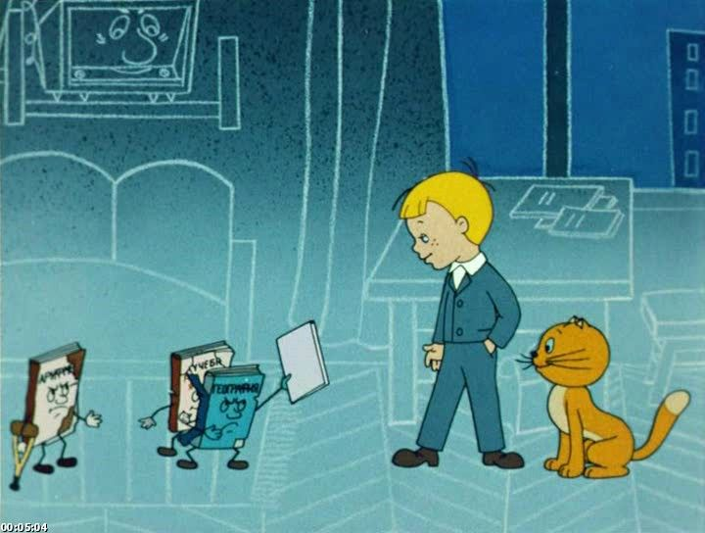 Воспитатель: Червякова О.Я..
Татарск 2016
Цель:формирование элементарных математических представлений у детей в совместной игровой деятельности.
Задачи:
Образовательные: совершенствовать навыки прямого и обратного счета в пределах 10; закрепить знания о составе числа в пределах 10 из двух меньших чисел; закрепить умения соотносить число с цифрой, закрепить знания о геометрических фигурах; умение ориентироваться на листе бумаги.
Развивающая: Развивать внимание, логическое мышление, мелкую моторику рук. Развивать умение оценивать результат своей деятельности.
Воспитательная: Воспитывать интерес к занятию, стремление оказывать помощь другим, которые оказались в трудной ситуации, прививать доброжелательное отношение к сказочным героям.
Виды деятельности: чтение художественной литературы, игровая, формирование элементарных математических представлений, физическая культура,
Формы реализации: фронтальные, подгрупповые, индивидуальные.
Планируемые результаты:
Владеют навыками прямого и обратного счета в пределах 10, знают состав числа, умеют составлять и решать задачи, знают геометрические фигуры, ориентируются на листе бумаги, умеют отгадывать загадки, умеют оценивать свою работу.
Материалы и оборудование: мультимедийный проектор, ноутбук, колонки; раздаточный материал: ножницы, вырезанные круги из бумаги, карточки с геометрическими фигурами, карандаши на каждого ребенка, геометрические фигуры, лист бумаги в клетку на каждого ребенка, счетный материал (карточки с цифрами 1-10), дидактическая игра «Посадим птичек в гнёздышки», макет для составления задач, дерево с цифрами.

Содержание ННОД:
(слайд №1)Видео (вход в страну сказок)
Воспитатель: Ребята, сегодня нам предстоит большое путешествие с приключениями, загадками, с заданиями на смекалку и сообразительность. А поможет нам в этом сказка. Вы узнаете ее название, если отгадаете загадку:
Плох тот, ребята, ученик,
Кто не ведет совсем дневник
И на уроках не бывает,
Задачки совсем он не решает
А вместо школы в мяч играет.
А на деревьях вместо яблок
Растут арбузы у него
Корова вместо травоядной
Почему-то стала плотоядной
Скажите, как того назвать,
Кто школу любит прогулять?
Что это за сказка?
Дети: Это сказка "В стране невыученных уроков".(слайд № 2)
Воспитатель: Вы правильно догадались. Начинаем наше путешествие.
Жил был на свете мальчик Витя Перестукин ….
Лентяй и двоечник Виктор Перестукин не желал учиться, а хотел приключений. Однажды его желание сбывается — его собственные школьные учебники отправляют Перестукина в Страну невыученных уроков. Если он не справится с трудностями, которые встретит по дороге, то останется в Стране навсегда. А ещё у Вити был верный друг–кот Кузька, который отправился в путешествие с ним(.слайд № 3).Со звуком.
(слайд№4).
А сейчас, всё внимание на экран, Скажите, сколько двоек за один день получил в дневник Витя? (Предположения детей), давайте посчитаем-(5).
Воспитатель: Скажите дети , а двойки получать хорошо?- нет. Какие оценки должны быть в дневниках и тетрадках? Вот и просит вас Витя Перестукин помочь исправить все двойки и преодолеть все трудности. Давайте поможем ему.
Расстояние от голубого озера до дворца грамматики нужно пройти за 4 часа.
Всё это время Витю подстерегают опасности и трудности:
А вот и первая трудность: Витя не смог решить задачку. А сейчас послушайте задачу в стихах,:

Вот пальмы три , и три сосны .
Как зелены они, стройны!
Деревьев сколько тут! Узнайте
И хорошенько посчитайте.
Сколько было всего деревьев? (6) .(слайд № 5). Скажите, с помощью какого арифметического действия мы будем решать задачку? 3+3=6деревьев всего.
А следующую задачку мы составим и решим сами.
На магнитной доске картинки: девочка, 7 воздушных шаров из них 2 отдельно. Давайте по картинке составим задачу, и определим её структуру. Составляем задачу: у девочки Маши было 7 воздушных шаров, а 2 шарика улетело. Сколько шаров осталось у Маши?
Воспитатель: Скажите, дети сколько частей в задаче? Как называется каждая часть? Какое условие в задаче? Какой вопрос нужно задать? Какое решение? Какой ответ в задаче? 7-2=5 шаров осталось у Маши.

Воспитатель: Молодцы! Давайте вместе с Витей отправимся искать трудности (слайд № 6). (Дети под музыку ходят по кругу, затем выстраиваются полукругом перед экраном). Видят, что арбузы растут на дереве. ( слайд №7).
Воспитатель:- Дети , скажите это правильно, что арбузы растут на деревьях? (нет) Арбуз–это ягода и растёт на земле. (Слайд№8) Дети, посмотрите, и батоны тоже растут на дереве. Дети, скажите это правильно (нет). Батон-это пищевой продукт , который пекут из муки. Муку получают из зёрен пшеницы, которые перемалывают. А зёрна пшеницы сеют в землю.
Скажите, на какие геометрические фигуры похож арбуз, батон?(круг, овал). Дети посмотрите, у вас на столах лежат карточки, с геометрическими фигурами. Соедените линией одинаковые фигуры, по своей форме.
(слайд № 9).
Воспитатель: Дети, посмотрите, у вас на столах лежат плоские геометрические фигуры. . Разложите геометрические фигуры, так, чтобы они не повторялись. (слайд № 10)
(Слайд №11 со звуком) Витя: - А теперь попробуйте моего сладкого арбуза , но я его разделил между собой и котом Кузей, а на 2, 4, 8 равных частей делить не умею. Помогите мне.
Воспитатель: Давайте поможем разделить арбуз. (Дети разрезают ножницами , вырезанный из бумаги круг на 2, 4, 8 частей). (слайд № 12).
Воспитатель: Дети, скажите, что же на самом деле растёт на деревьях.(Ответы детей яблоки, груши, одним словом фрукты). Воспитатель: правильно на нашем дереве растут яблоки.
Дети выполните следующее задание. Посмотрите на яблочки и скажите, яблоко с какой цифрой не хватает.(слайд №13) ( яблонька без цифр)
(Игра «Назови пропущенное число по порядку»).
Воспитатель: Молодцы! (слайд №14). (яблонька с цифрами).
Воспитатель: Дети, посмотрите у вас на столах ,лежат цифры разложите их по порядку, от 1 до 10 (Один ребенок выполняет задание у доски). А теперь посчитайте от 1 до 10 и обратно от 10 до 1.(слайд №15).
Воспитатель: Молодцы! Дальше с котом и Витей побежим к дереву и поспешим .(Дети идут под музыку по кругу, встают перед экраном). (слайд №16). Дети , посмотрите, а у Вити Перестукина кенгуру с крыльями и сидит на дереве. Скажите, это правильно.? (нет), Cкажите, а кто с крыльями и летает (птицы).
(Слайд№17 со звуком.) Птицы: Дети , верните нас в гнёзда на деревья. (Игра : «Посадим птичек в гнёзда».
Воспитатель: Дети, давайте поможем птицам, но для этого нужно выполнить задание, посадить птичек в гнёзда. Для этого, возьмите птичку, которая лежит у вас на столе, посчитайте пример, который написан на ней. Дети по очереди «садят» птичек в гнёзда с ответами», прикрепляют на доску.
Воспитатель: Молодцы, справились с заданием.
Воспитатель: Вот и помогли Вите Перестукину пройти все трудности, осталась последняя, чтобы вернуться домой нужно открыть замок от волшебных ворот «Дворца грамматики». (слайд№18). Давайте поможем Вите и его коту благополучно вернуться домой. Я буду вам говорить, что нужно делать, , а вы выполнять задание.
Вам всем необходимо: от поставленной красной точки подняться на 5 клеток вверх (провести линию, 2 клетки вправо, 3 клетки вниз, 2 клетки вправо, 3 клетки вверх, 2 клетки вправо, 3 клетки вниз, 5 клеток вправо, 3 клетки вверх, 1 клетку вправо 6 клеток вниз, 1 клетка влево, 1 клетка вверх и соедините с точкой).. Что у вас получилось.? (Ключ) (слайд №19)
(Слайд №20 со звуком)Витя: Ребята, вы такие красивые ключики нарисовали, и помогли открыть мне волшебный замок от ворот. Я без вас не преодолел бы все трудности и не справился бы с ними, спасибо вам. Воспитатель: Ну, вот и помогли мы Виктору Перестукину, преодолеть все трудности и вернуться домой (слайд №21 видео).
Рефлексия: Для чего мы помогли Виктору Перестукину справиться с трудностями? Зачем мы это делали? Вам понравилось наше путешествие.?.
Какое задание было самым интересным?
А какое было самым легким?
Какое задание вам показалось самым сложным?
А как вы думаете, почему вы справились со всеми заданиями?
Потому что вы очень дружные, умеете считать, решать задачи, отгадывать загадки, помогаете друг другу.
. Детям раздаются нарисованные смайлики двух цветов – красные и синие. Красные – я считаю, что сделал всё отлично, у меня хорошее настроение; синие – не справился с заданием, у меня грустное настроение.

Физ. минутка:
Прыгай ножка по дорожке.
Прыгай и другая.
Все девчонки и мальчишки
в классе отдыхают.
Побежали все трусцой,
дружный бег на месте.
А теперь наклон большой,
поклонились вместе.
Руки вверх, глубокий вдох.
Руки опустили.
А теперь ещё разок
это повторили.
Отдохнули? Хорошо!
А теперь за дело.
Вот и день уже прошёл.
Время пролетело.

